**MacOS下建立VPN连接(PPTP方式)**

1.选择"系统偏好设置"



2.点击"网络"进入网络设置界面



3.点界面左下角的+号

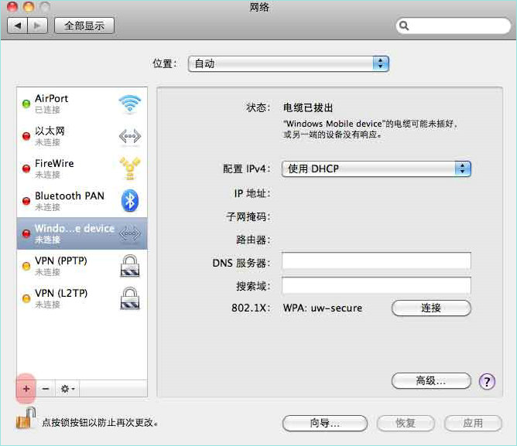

4.在"接口"的地方选择"VPN"，在"VPN类型"栏中选择"PPTP"，在"服务名称"中随意填写"，然后点"创建"

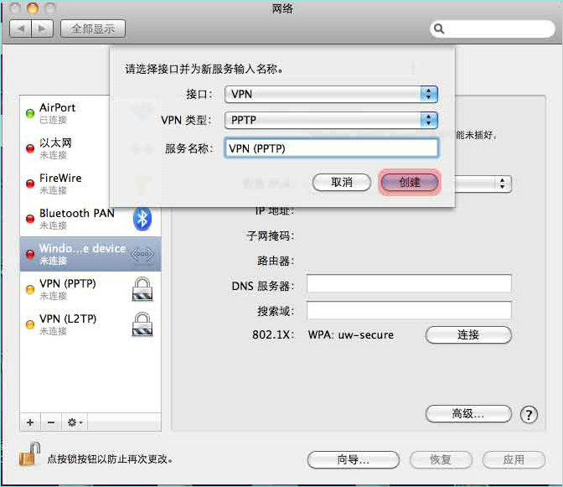

5."服务器地址"的地方输入服务器地址，"账户名称"的地方输入VPN用户名，然后点"鉴定设置"

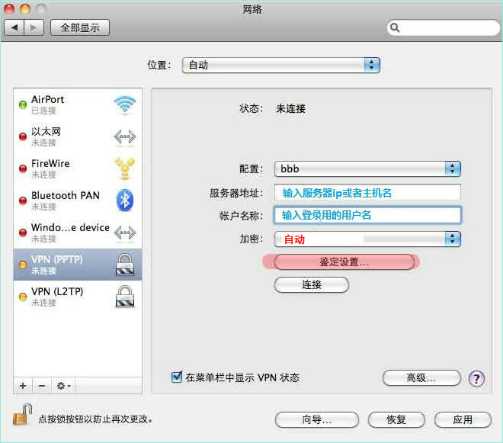

6.在"密码"的地方输入VPN密码，点击"好"按钮

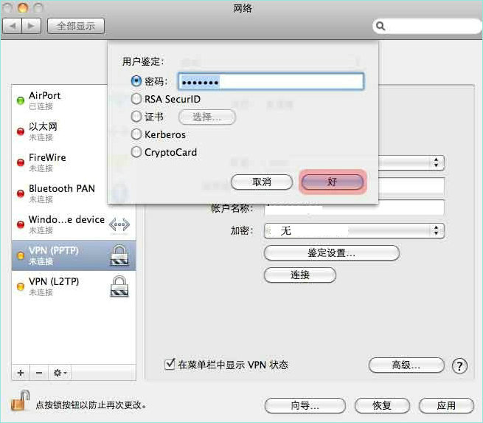

7.点击"高级..."按钮

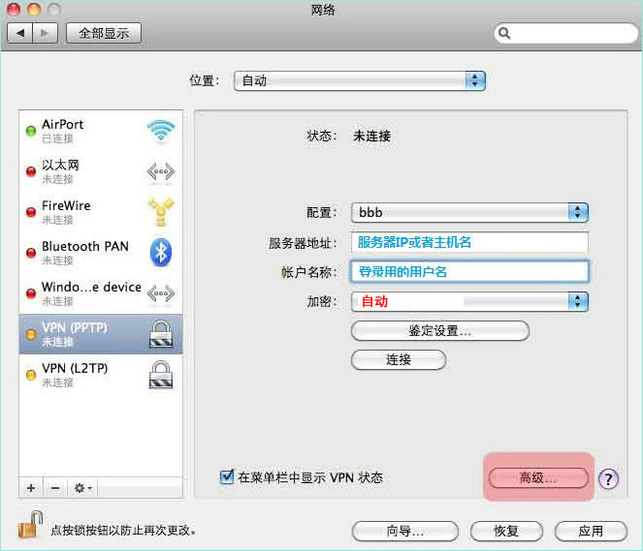

8.在这个界面，把红色圈出的地方选中，然后点右下角"好"按钮

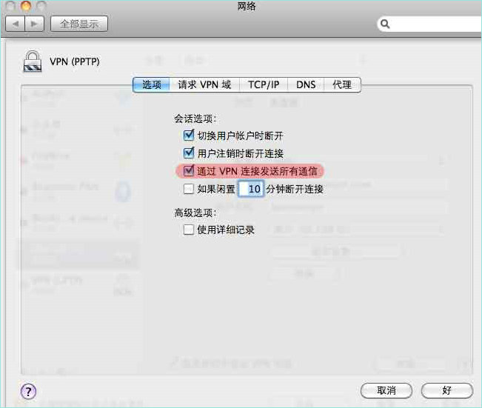

9.点击"连接"即可连接到VPN服务器了，点"断开"可以断开连接

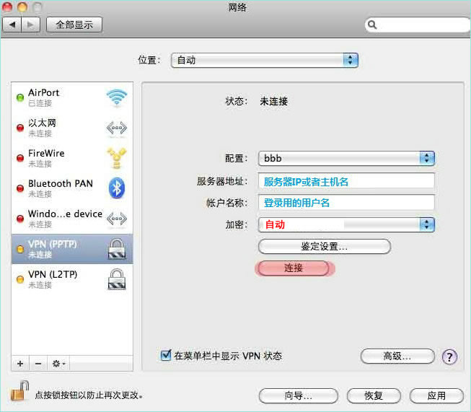

到此为止，MAC OS下的PPTP的VPN设置就完了，开始畅游网络吧！